RELATÓRIO DO TESTE

Cadastro de Controle de Cremação Teste.

🗕️ Data do teste: 15/09/2025 14:59:14

Neste teste, o robô preencherá os campos obrigatórios e salvará o cadastro de um novo Controle de Cremação.

🔄 Acessando o sistema...

✅ Acessando o sistema realizada com sucesso.

Screenshot: acessando_o_sistema



📸 Sistema acessado.

Screenshot: url_acessada



🔄 Realizando login...

✅ Realizando login realizada com sucesso.

Screenshot: realizando_login

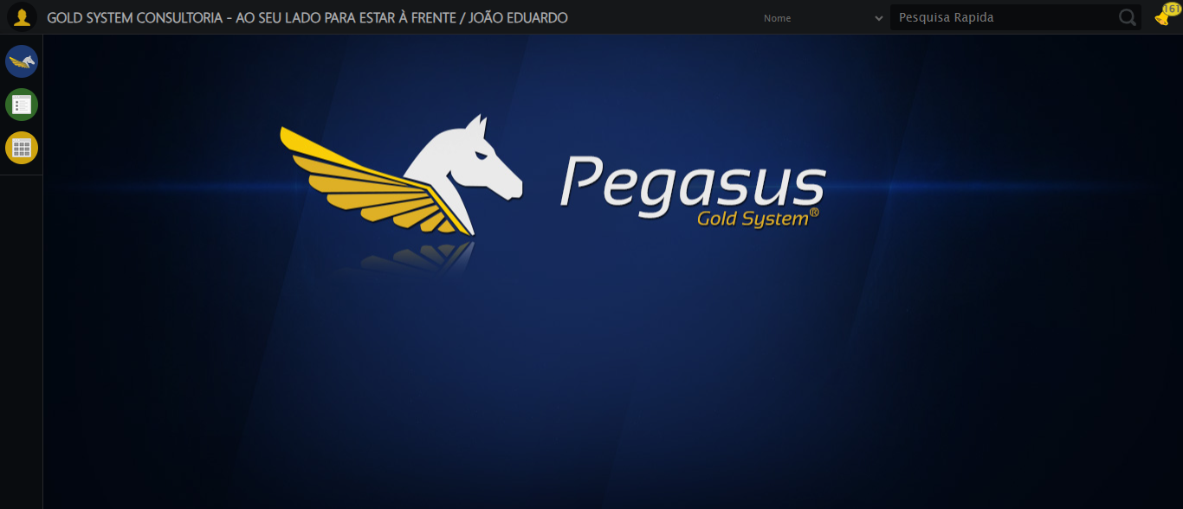

📸 Login realizado.

Screenshot: login_concluido

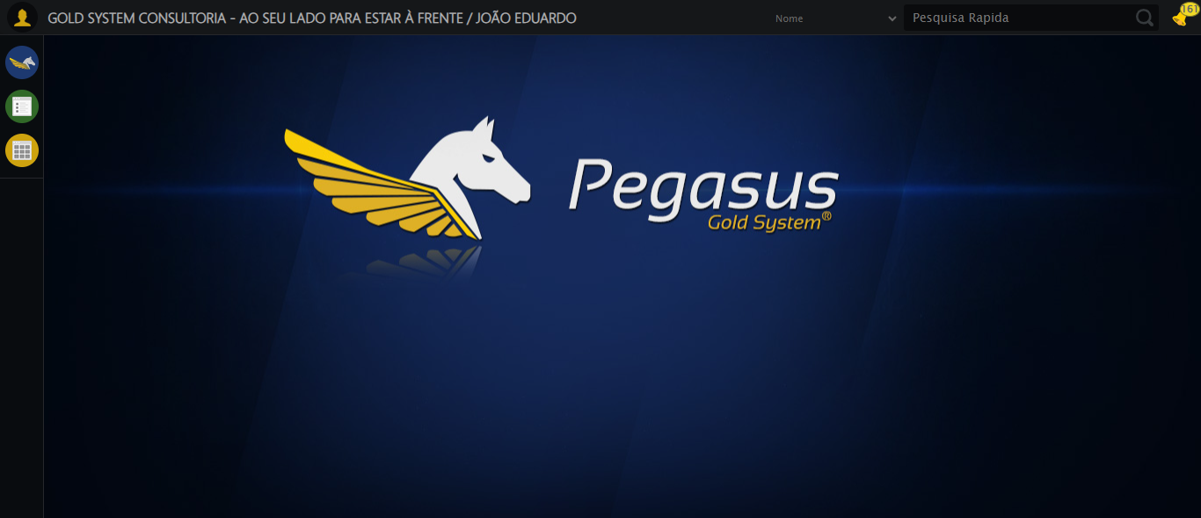

🔄 Ajustando zoom...

🔍 Zoom ajustado para 90%.

✅ Ajustando zoom realizada com sucesso.

Screenshot: ajustando_zoom

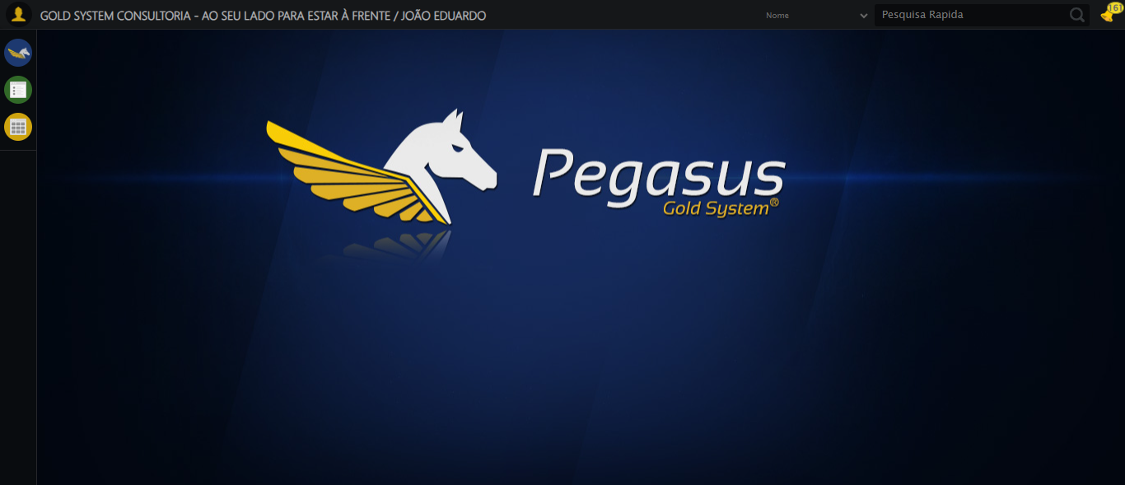

🔄 Abrindo menu Controle Cremação...

✅ Abrindo menu Controle Cremação realizada com sucesso.

Screenshot: abrindo_menu_controle_cremação

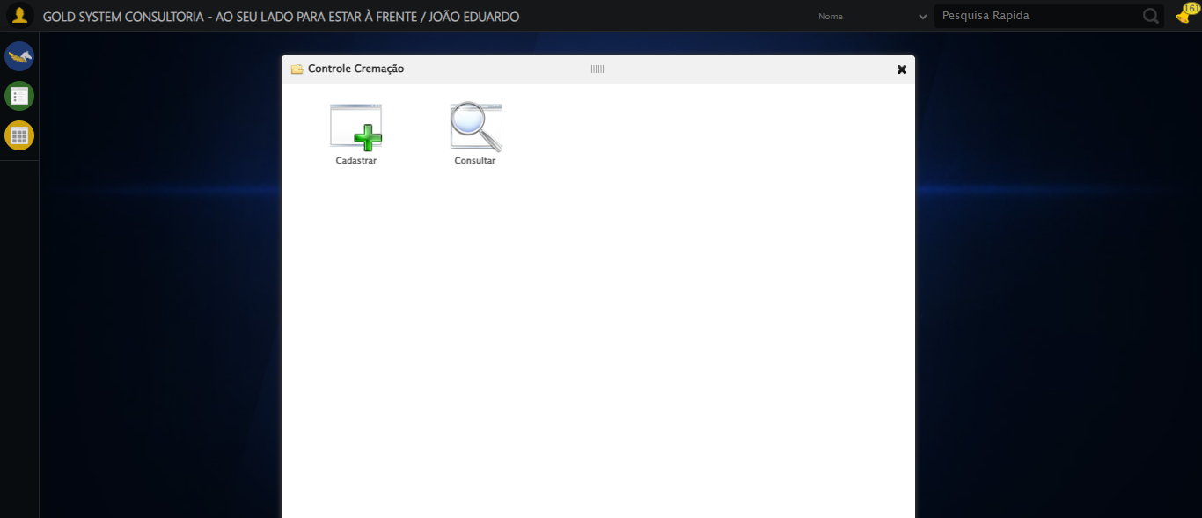

📸 Menu 'Controle Cremação' aberto.

Screenshot: menu_aberto



🔄 Acessando formulário de cadastro...

✅ Acessando formulário de cadastro realizada com sucesso.

Screenshot: acessando_formulário_de_cadastro

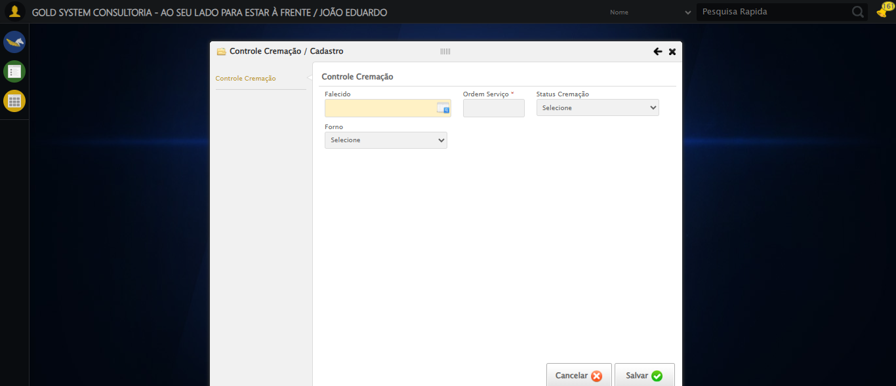

📸 Formulário de cadastro aberto.

Screenshot: formulario_aberto



🔄 Abrindo LOV de Falecido...

🔄 Abrindo LOV de Falecido.

✅ LOV de Falecido aberto.

✅ Abrindo LOV de Falecido realizada com sucesso.

Screenshot: abrindo_lov_de_falecido

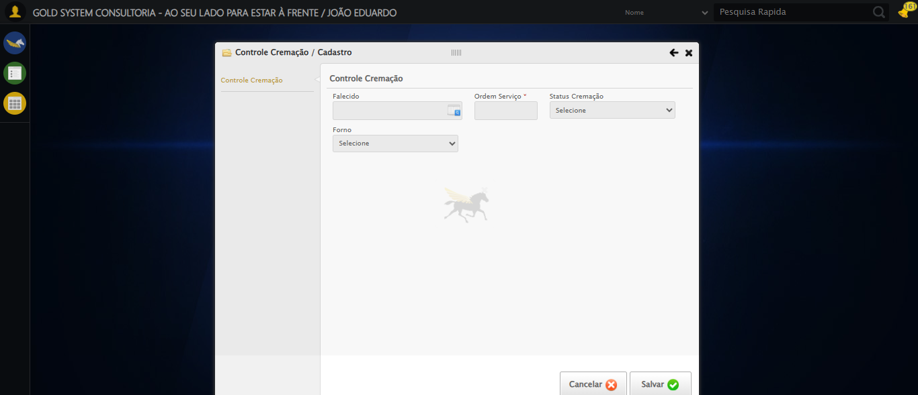

🔄 Pesquisando e selecionando falecido...

🔄 Pesquisando e selecionando falecido.

❌ Erro ao pesquisando e selecionando falecido: Message:   
Stacktrace:  
 GetHandleVerifier [0x0xd0a8a3+63283]  
 GetHandleVerifier [0x0xd0a8e4+63348]  
 (No symbol) [0x0xb43e43]  
 (No symbol) [0x0xb8c8de]  
 (No symbol) [0x0xb8cc7b]  
 (No symbol) [0x0xbd4ef2]  
 (No symbol) [0x0xbb1464]  
 (No symbol) [0x0xbd271a]  
 (No symbol) [0x0xbb1216]  
 (No symbol) [0x0xb80855]  
 (No symbol) [0x0xb816f4]  
 GetHandleVerifier [0x0xf7bb43+2623955]  
 GetHandleVerifier [0x0xf76daa+2604090]  
 GetHandleVerifier [0x0xd3069a+218410]  
 GetHandleVerifier [0x0xd20ed8+154984]  
 GetHandleVerifier [0x0xd2742d+180925]  
 GetHandleVerifier [0x0xd122b8+94536]  
 GetHandleVerifier [0x0xd12442+94930]  
 GetHandleVerifier [0x0xcfd5ea+9338]  
 BaseThreadInitThunk [0x0x76b1fcc9+25]  
 RtlGetAppContainerNamedObjectPath [0x0x776a82ae+286]  
 RtlGetAppContainerNamedObjectPath [0x0x776a827e+238]

Screenshot: erro_pesquisando_e_selecionando_falecido

